|  |  |
| --- | --- |
|  | PM |
| Statsveterinär Torsten Mörner | 2016-09-01 |
|  |

**Älgar med hudsår**

Under förra året fick SVA under sensommaren in rapporter om ett stort antal älgar med stora hudsår på framförallt ryggen. Sjukdomen har noterats tidigare, men då endast i sparsam omfattning.

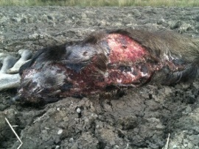 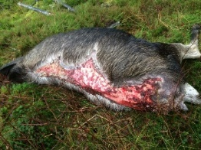

För att få in mera kunskap om sjukdomen, och material för undersökning, gjordes från SVA ett upprop i samband med starten av älgjakten (http://www.sva.se/djurhalsa/vilda-djur/riktad-overvakning/alginfo/hudsar-hos-alg-tidig-hornfallning). Information om denna sjukdom finns på SVAs hemsida.

Gensvaret blev stort och SVA erhöll runt 150 rapporter om fall av hudsår. Rapporterna visar att det fanns tre gemensamma nämnare: fynden har gjorts i de södra delarna av landet, det är i princip alltid tjurar som drabbas och tjurarna har oftast stora horn. Endast en ko med sår har noterats. Grundorsaken till dessa hudsår är ännu inte klarlagt, men vi arbetar efter olika teorier. Vi har också fått indikationer om att kronhjort kan drabbas och är därför intresserade av information om detta och om ni hittar kronhjortar med hudsår.

En teori är att hudsåren orsakas av ett herpesvirus eller något annat infektionsämne, som finns i kroppens hud, nervvävnad och i lymfknutor. För att kunna gå vidare med dessa undersökningar önskar vi att även under kommande jaktsäsong få in material från drabbade älgar. Vi är framförallt intresserade att få in skalle (det går att såga av trofén på normalt sätt), ländryggrad, bäckenben, en hudbit samt lymfknutor från älgar.

I den händelse att ni kommer i kontakt med en älg med hudsår, levande eller skjuten, är vi tacksamma för en snar kontakt med undertecknade, eller om ni inte får tag på oss, med någon annan på Viltsektionen.

Med detta PM följer också en enkätundersökning som vi vore tacksamma för om ni kan fylla i och returnera till oss i den händelse ni ser älgar med hudsår eller tidig hornfällning.

Med vänliga hälsningar

Torsten Mörner Caroline Bröjer

070 567 93 52 018 67 40 47

[Torsten.morner@sva.se](mailto:Torsten.morner@sva.se) [Caroline.brojer@sva.se](mailto:Caroline.brojer@sva.se)